Elektroniczny system rezerwacji wizyt - instrukcja

Staramy się wychodzić naprzeciw oczekiwaniom mieszkańców w terminowej i bezpośredniej obsłudze klienta, jednocześnie zachowując możliwie najwyższe standardy bezpieczeństwa związanego z trwającą pandemią koronawirusa. W związku z tym uruchomiliśmy elektroniczny system rezerwacji wizyt, który polega na możliwości umówienia się na spotkanie w urzędzie za pośrednictwem formularza on-line, telefonicznie lub osobiście w Biurze Obsługi Klienta UM Trzcianki.

Jak umówić wizytę przez Internet?

W celu umówienia wizyty w urzędzie przez Internet, zachęcamy do wejścia na stronę www.trzcianka.pl. Następnie wystarczy kliknąć w kafelek po prawej stronie „Umów wizytę!”:

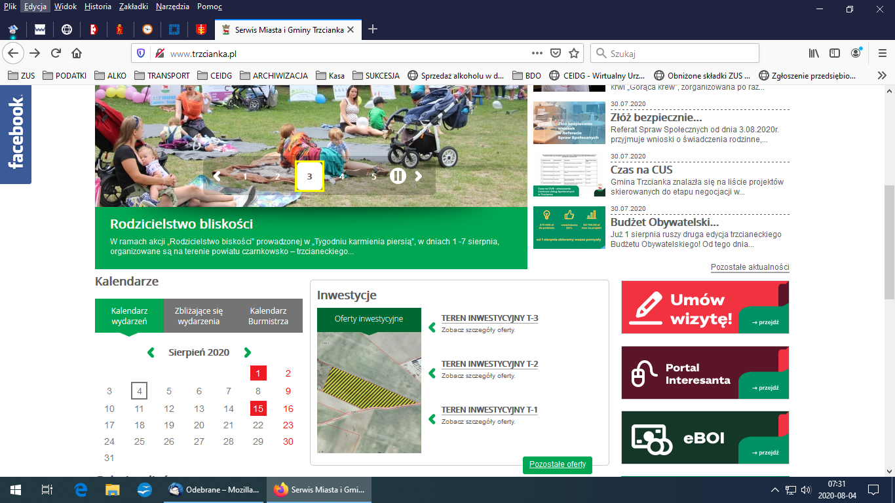

Po wejściu do systemu rezerwacji, pojawi się lista spraw, które możemy załatwić podczas spotkania z urzędnikiem. Wybieramy sprawę, która nas interesuje klikając w przycisk „Wybierz”, następnie wskazujemy datę oraz godzinę, która nam pasuje i jest dostępna w kalendarzu:

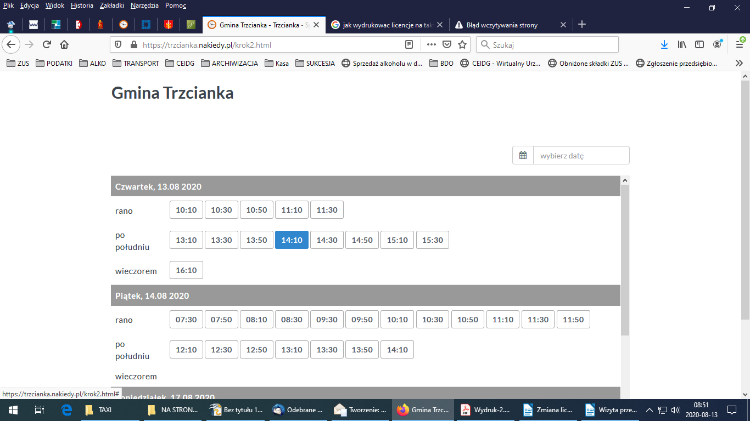

Uwaga: w celu umówienia wizyty konieczne będzie podanie swojego imienia i nazwiska, numeru telefonu oraz adresu e-mail, na który otrzymamy potwierdzenie rezerwacji wizyty.

Po wypełnieniu krótkiego formularza z naszymi danymi, przechodzimy do podsumowania wizyty, klikając w przycisk „zarezerwuj termin”:
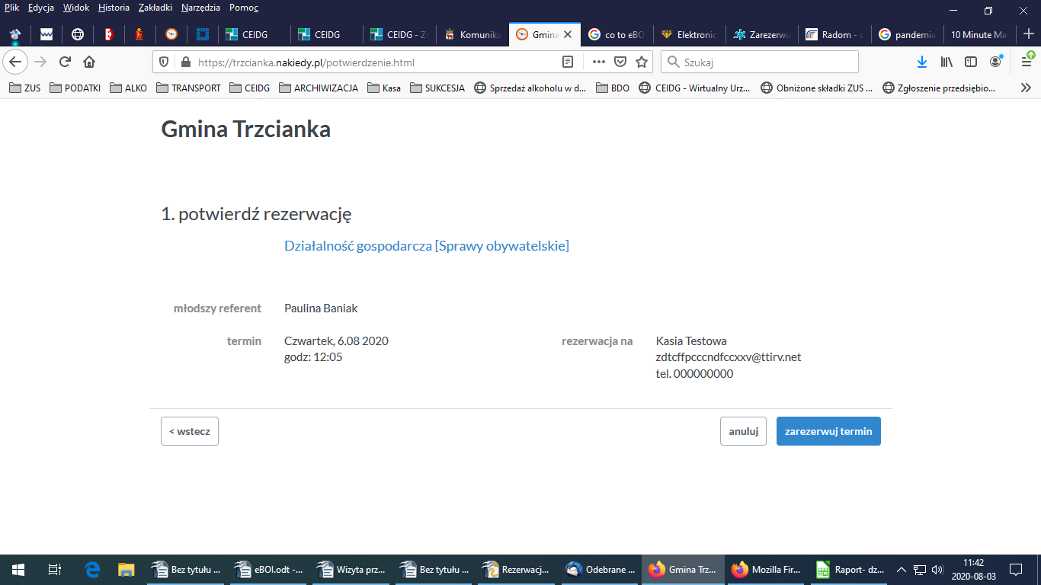

Kliknij
tutaj

Ostatnim krokiem jest potwierdzenie rezerwacji poprzez kliknięcie w link, jaki otrzymaliśmy w wiadomości e-mail. Uwaga: na potwierdzenie rezerwacji mamy tylko godzinę! W innym wypadku, proces rezerwacji wizyty trzeba będzie powtórzyć.

Praktyczna porada: w celu sprawnego załatwienia sprawy, zanim zarezerwujesz termin, przeczytaj opis procedury, dzięki któremu dowiesz się jakie dokumenty i załączniki są wymagane dla załatwienia Twojej konkretnej sprawy. Spis spraw wraz z procedurami znajdziesz tutaj.

